Crear Plantilla

Supongamos que vive en un edificio en Cambados, que dispone de dos locales comerciales y 3 plantas, con 3 pisos por planta a excepción del ático que tiene dos.

Nuestro objetivo es Crear una plantilla en una hoja de Microsoft Excel que nos permita CALCULAR LA CUOTA COMUNITARIA que corresponde a cada propietario.

**“Para calcular la cuota comunitaria, vamos a tener en cuenta que los locales no contribuyen a los gastos de escalera (ascensor, luz y limpieza) por acuerdo unánime de los vecinos, al tener estos un acceso independiente al local y no tener acceso al ascensor, ni aportar beneficio ni incremento de valor para este inmueble y, por disposición estatutaria, los honorarios del administrador y la factura del agua son a partes iguales entre todos, así como el fondo de reserva, cantidad que debe reservar la comunidad para atender los gastos de conservación y reparación del edificio que será del 5% del último presupuesto ordinario.**

**Las cuotas van a pagarse todos los meses en función de los gastos realizados en el mes y de los pagos anuales que siempre son prorrateados”.**

Trabajaremos con 2 hojas dentro del libro “Cuotas Comunitarias”. La hoja “Datos” donde figuran los datos, locales, propietarios, porcentajes y los gastos y la hoja “Cuota Comunidad1” donde se presentará la plantilla con los cálculos solicitados.

Ilustración 1. Datos y porcentajes por propietario.

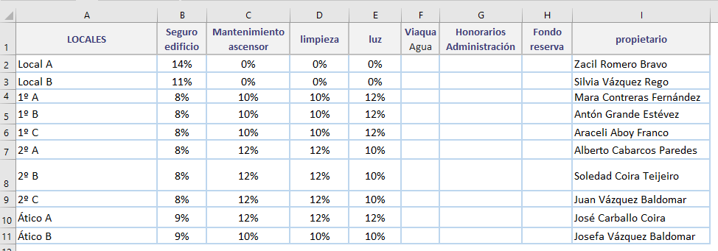Los porcentajes que corresponden a cada propietario respecto al seguro edificio, mantenimiento ascensor, limpieza y luz se reflejan en la siguiente matriz. Los demás gastos se reparten en partes iguales y todos serán situados en las celdas de la hoja “Datos”, tal y como vemos en la ilustración 1:

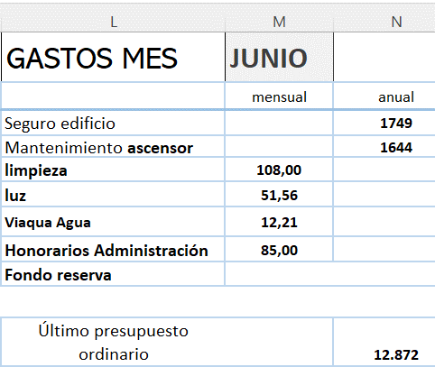 Los gastos que corresponden al mes de junio se encuentran en el rango L1:N13 de la hoja “Datos” y son los que figuran en la “ilustración 2. Gastos Comunitarios”:

Ilustración 2. Gastos Comunitarios

Prepara una plantilla que permita obtener la cuota comunitaria de cada propietario o local, atendiendo a las indicaciones siguientes:

1. Rellene los datos que le faltan en la hoja datos para poder proceder a realizar los cálculos. Tenga en cuenta que trabajará con los datos en la ubicación de celdas tal y como se le presentan. No se tendrán en cuenta otras variaciones.

Los opositores tienen que rellenar los porcentajes que corresponden a los gastos de honorarios **del administrador, la factura del agua y el fondo de reserva que tendrán que calcular previamente.**

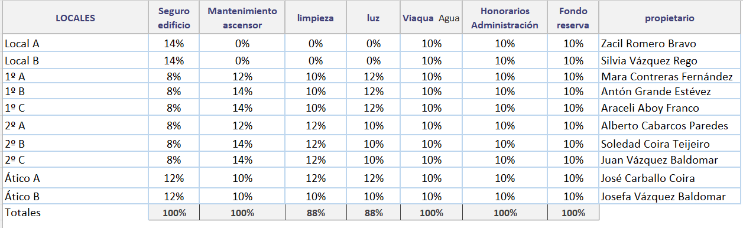

**También deberán prorratear mensualmente los gastos anuales del seguro de edificio y mantenimiento de ascensor.**

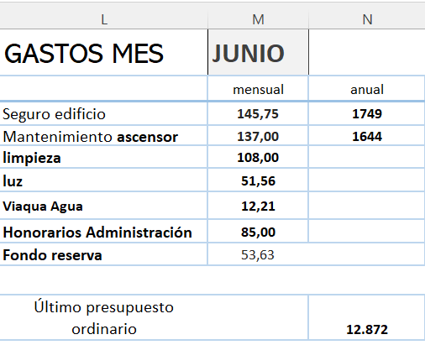

1. En la hoja: “CUOTA COMUNIDAD1”
   1. En la celda A4, a través de **validación de datos**, el usuario podrá elegir

cualquiera de los propietarios del edificio.

Solución:

Menu **Datos** – validación de datos – en pestaña configuración –permitir Lista, marcar omitir blancos y celda con lista desplegable- origen = =Datos!$I$2:$I$11 - aceptar

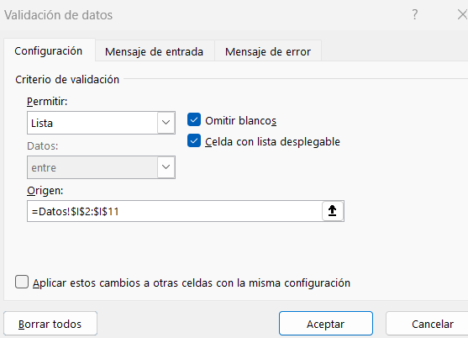

* 1. En la celda A6, utilizando la función BUSCARV como función principal, buscaremos el local correspondiente al propietario elegido con la regla de validación en la celda A4.

Solución:

=BUSCARV($A$4;ELEGIR({2\1};Datos!$A$2:$A$11;Datos!$I$2:$I$11);2;0)

* 1. En C6, introducirá la fórmula que permita obtener el porcentaje para el tipo de gasto que figure en C5, según el propietario y local elegido anteriormente. Para ello, Utilice las funciones **INDICE Y COINCIDIR**, configuradas de forma que al arrastrar el controlador de relleno hasta I6 registre los porcentajes correspondientes a los demás gastos.

Solución:

=INDICE(Datos!$B$2:$H$11;COINCIDIR($A$6;Datos!$A$2:$A$11;0);COINCIDIR(C$5;Datos!$B$1:$H$1;0))

* 1. En J6, proceda al cálculo de Gastos totales, utilizando como función principal SUMAPRODUCTO.

Solución:

=SUMAPRODUCTO(Datos!$M$3:$M$9;TRANSPONER($C$6:$I$6))

* 1. En C9, volveremos a realizar las mismas indicaciones del apartado c. pero utilizando en este caso las funciones INDIRECTO, DIRECCIÓN Y COINCIDIR para obtener los porcentajes correspondientes.

Solución: =INDIRECTO(DIRECCION(COINCIDIR($A$6;Datos!$A$1:$A$11;0);COINCIDIR(C$5;Datos!$A$1:$H$1;0);4;;"Datos"))